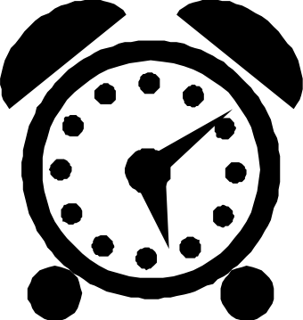
Zeitwächter

Sie/Er erinnert 10 Minuten vor dem Ende der Stunde an die Zeit, damit der Klassenrat in Ruhe beendet werden kann.

Beobachter 1

2 Schüler/innen führen von verschiedenen Standpunkten aus Strichlisten über Störungen und besprechen vor Ende der Stunde die Ergebnisse.

Beobachter 2

2 Schüler/innen führen von verschiedenen Standpunkten aus Strichlisten über Störungen und besprechen vor Ende der Stunde die Ergebnisse.

Protokollschreiber

Ein/e Schüler/in schreibt auf dem Protokollblatt die Beschlüsse mit. Sie/Er darf neben der Lehrerin sitzen, um bei Bedarf im Flüsterton Unterstützung zu bekommen.


Leitung

Ein/e Schüler/in aus der Vorbereitungsgruppe hat die Gesprächsleitung. Sie/Er eröffnet den Klassenrat, wenn alle sich im Sitzkreis befinden, verteilt die Aufgabenkarten, ruft Themen auf, erteilt das Wort,

Protokollvorleser

Ein/e Schüler/in liest die Beschlüsse der letzten Sitzung, nicht besprochene Themen und die Aufgabenverteilung vor.

